Протокол № 19
заседания членов Совета саморегулируемой организации «Союз дорожно- транспортных строителей «СОЮЗДОРСТРОЙ»

г. Москва 21 августа 2019 года

Форма проведения: очная

Присутствовали члены Совета:

Андреев Алексей Владимирович – генеральный директор АО «ДСК «АВТОБАН», Вагнер Яков Александрович – генеральный директор ООО «Стройсервис», Васильев Юрий Эммануилович – генеральный директор ООО «МИП «МАДИ-ДТ», Власов Владимир Николаевич – генеральный директор ПАО «МОСТОТРЕСТ», Гордон Семен Лазаревич – генеральный директор ООО «Лагос», Данилин Алексей Валерьевич – исполнительный директор АО «Сефко», Кошкин Альберт Александрович – президент «СОЮЗДОРСТРОЙ», Любимов Игорь Юрьевич – генеральный директор ООО «СК «Самори», Хвоинский Леонид Адамович – генеральный директор «СОЮЗДОРСТРОЙ».

Повестка дня:

- Рассмотрение заявления ООО «Капитал Строй» о приеме в члены «СОЮЗДОРСТРОЙ».
- Рассмотрение вопроса о присвоении уровня ответственности в соответствии со статьей 55.16 Градостроительного Кодекса Российской Федерации.
- Разное.

По первому вопросу: слово имеет генеральный директор «СОЮЗДОРСТРОЙ» Хвоинский Леонид Адамович – на основании заявления и предоставленных данных, предлагаю принять в члены «СОЮЗДОРСТРОЙ» ООО «Капитал Строй». По заключению комиссии по рассмотрению заявления, документы полностью соответствуют требованиям, установленных в «СОЮЗДОРСТРОЙ».

Решили: принять в члены «СОЮЗДОРСТРОЙ» ООО «Капитал Строй» Присвоить уровни ответственности.

П/П | Наименование организации | КФ возмещения вреда | КФ дог. обязательств
1 | ООО «Капитал Строй» | до 500 млн руб. (2 уровень ответственности члена СРО) члена СРО) | до 60 млн руб. (1 уровень ответственности члена СРО)

На основании присвоенных уровней ответственности, ООО «Капитал Строй» сформировать компенсационный фонд возмещения вреда и компенсационный фонд договорных обязательств.

Присвоить право осуществлять строительство, реконструкцию, капитальный ремонт объектов капитального строительства, в отношении объектов капитального строительства включая особо опасные, технически сложные и уникальные объекты (кроме объектов использования атомной энергии) в отношении организации - члена Союза: ООО «Капитал Строй».

В соответствии с пунктом 12 статьи 55.6 Градостроительного кодекса Российской Федерации данное решение саморегулируемой организации «СОЮЗДОРСТРОЙ» вступает в силу со дня уплаты в полном объеме взноса в компенсационный фонд возмещения вреда саморегулируемой организации «СОЮЗДОРСТРОЙ».
На основании присвоенных уровней ответственности ООО «Капитал Строй» после внесения взноса сформировать компенсационный фонд возмещения вреда и компенсационный фонд договорных обязательств.

По второму вопросу: слово имеет генеральный директор «СОЮЗДОРСТРОЙ» Хвоинский Леонид Адамович – на основании заявления и предоставленных данных, предлагаю присвоить уровень ответственности, - члену Союза: АО «МКЖД».

Решили: на основании заявления и предоставленных данных, присвоить уровень ответственности следующей организации и сформировать компенсационный фонд возмещения вреда:

П/П | Наименование организации | КФ возмещения вреда | КФ дог. обязательств
1 | АО «МКЖД» | свыше 10 млрд руб. (5 уровень ответственности члена СРО) | Не заявляют

На основании присвоенного уровня ответственности АО «МКЖД» сформировать компенсационный фонд возмещения вреда.

Присвоить право осуществлять строительство, реконструкцию, капитальный ремонт объектов капитального строительства, в отношении объектов капитального строительства включая особо опасные, технически сложные и уникальные объекты (кроме объектов использования атомной энергии) в отношении организации - члена Союза: АО «МКЖД».

Голосовали:
За – 9 голосов, против – нет, воздержался – нет.

Разное:
Выступили генеральный директор СРО «СОЮЗДОРСТРОЙ» Хвоинский Леонид Адамович. В связи с поступившим в адрес Союза представлением, предлагаю рассмотреть возможность награждения Алексеева Сергея Павловича, директора Ханты-Мансийского филиала АО «ДСК «АВТОБАН» - Нагрудным знаком СРО «СОЮЗДОРСТРОЙ» «За вклад в транспортное строительство» - 3 степени.

Решили: В соответствии с пунктами 2 и 6 Положения о Нагрудном знаке «За вклад в транспортное строительство» - За значительный вклад в развитие транспортной инфраструктуры Российской Федерации, наградить нагрудным знаком СРО «СОЮЗДОРСТРОЙ» - «За вклад в транспортное строительство» 3-й степени - Алексеева Сергея Павловича, директора Ханты-Мансийского филиала АО «ДСК «АВТОБАН».

Голосовали:
За – 9 голосов, против – нет, воздержался – нет.

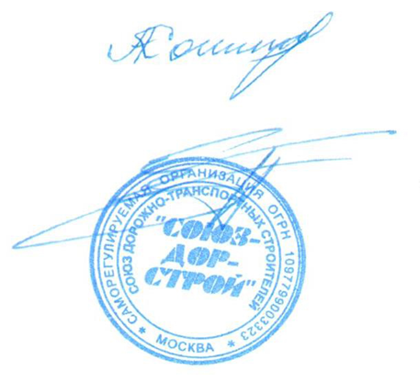

Председатель Совета Кошкин А.А.

Секретарь Совета Суханов П.Л.

